Výročná správa neziskovej organizácie za rok 2021
VITALITA – centrum myoskeletálnej medicíny, n.o.

Obsah:

- Príhovor riaditeľa neziskovej organizácie.......................3
- Nezisková organizácia v skratke.....................................4
- Štruktúra – zloženie orgánov n.o. ..................................4
- Správa o činnosti za rok 2021.........................................5
- Zámery pre rok 2022......................................................5

Vážení prispievatelia a priatelia j neziskovej organizácie VITALITA – centrum myoskeletálnej medicíny,n.o.,

Rok 2021 stále znamená pre svet bohužiaľ, pokračovanie globálnej pandémie covidu a ďalších zdá sa, že nekončiacich sa mutácii koronavírusu.
Zároveň bojujeme s ďalším neduhom – už opakovane som sa snažila poukázať na rastúce počty ľudí s nadváhou : po dlhšej dobe som sa prešla po uliciach nášho mesta – nestretávala som len štíhlych , ale bola som nemilo prekvapená s množstvom extrémne obéznych v produktívnom veku.
Dokonca, uvidela som i mladých dospelých a aj dieťa v predškolskom veku!
S nadváhou sa nespája len určitý estetický dojem, ako si viacerí chcú veľmi povrchne myslieť , ale i extrémne zníženie kvality života.
Ľudia, ktorí vydržia so sebou bojovať a nevzdať sa v začiatkoch pohybových aktivít, po niekoľkých týždňoch objavujú v sebe optimizmus, celkovú radosť zo života hlavne vplyvom endorfínov, ale i vplyvom zlepšenia reologických pomerov (zlepšenia prekrvenia mozgu, pľúc,nôh,...) celého tela. Nielen dámy zistia skrášlenie postavy, v hraničnom období meno /andropauzy i miernu stabilizáciu vedľajších účinkov poklesu pohlavných hormónov,...
To je i jeden z dôvodov nášho entuziazmu v pokračovaní nastolenej cesty – ponúkaním programu výuky cvičenia i v domácich podmienkach, pri ťažkostiach použitie myorelaxačných techník.
Záujem samozrejme, neutícha.
Nezabúdame i na našu spoločnú budúcnosť - ďalšie vzdelávanie sa – nielen kúpou zdravotníckej literatúry, ale i formou webinárov.

Renáta Poláková
riaditeľ neziskovej organizácie

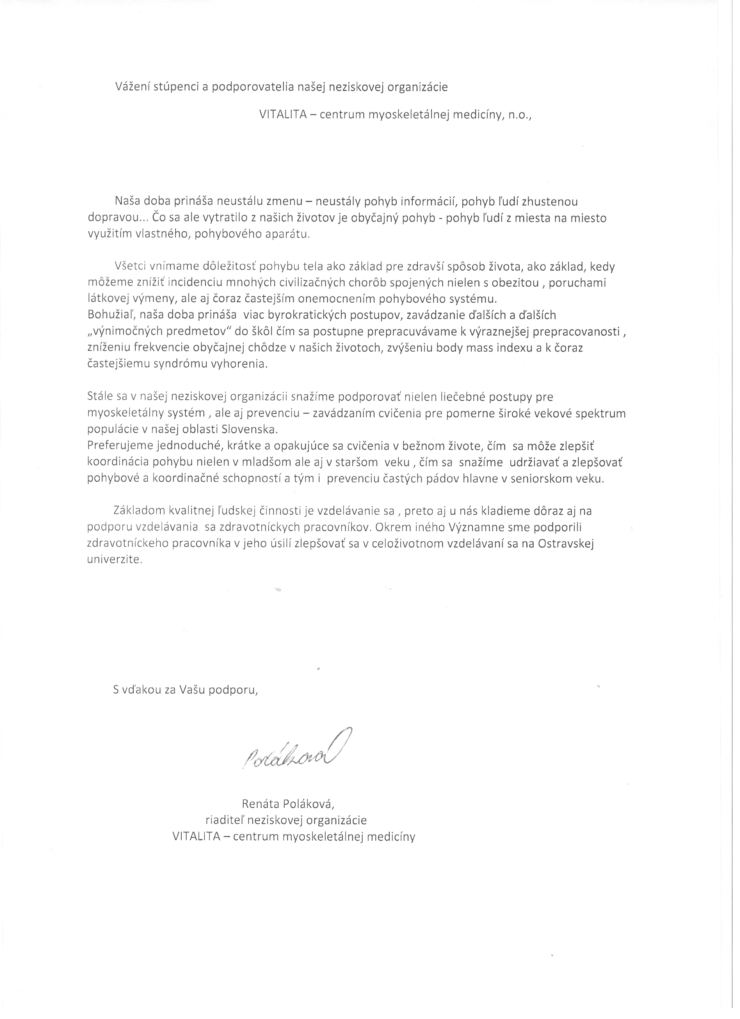

Nezisková organizácia v skratke:

Názov: VITALITA – centrum myoskeletálnej medicíny, n.o.

Sídlo: Juraja Slottu 21, 010 01 Žilina

Zakladatelia : MUDr. Renáta Poláková, narodená 1967, bytom Žilina
MUDr. Pavol Polák, narodený r. 1964, bytom Žilina
Štatút neziskovej organizácie bol zapísaný do registra Obvodného úradu Žilina pod č. OVVS/NO – 1211, bol registrovaný ako súčasť rozhodnutia č. 2011 / 09080 -02/ 3FR dňa 27.10. 2011

Druh všeobecne prospešných služieb:

- Poradenstvo a výuka v oblasti myoskeletálnej medicíny
- Starostlivosť o telo
- Podpora ďalšieho vzdelávania zdravotníckych pracovníkov

Štruktúra – zloženie orgánov neziskovej organizácie :

Správna rada:
- MUDr. Pavol Polák, Žilina
- Ing. Štefan Cingel, Žilina
- MUDr. Marián Polák, Žilina

Revízor:
- Renáta Cingelová, Žilina

Riaditeľ:
- MUDr. Renáta Poláková, Žilina

Správa o činnosti za rok 2021

Ani druhý rok pandémie neznamená výraznú zmenu oproti predchádzajúcemu.

V činnosti počas roka 2021 sa využívalo hlavne poradenstvo veľakrát sa jednalo i o telemedicínu - poradenstvo nielen o správnom vertebrologickom programe, ale i o farmakologických otázkach, pracujúcim lekárom v obore myoskeletálnej medicíny.
Vďaka používaniu respirátorov sa vieme stretávať -- na podporu udržania efektu terapie sa stále používa vyvažovanie skrátených a oslabených svalových skupín špeciálnymi cvičeniami.
Všetky cviky sa môžu cvičiť jednoducho v domácich podmienkach.
Cviky sa osvedčujú aj vo všetkých vekových kategóriach.

Pomoc pri ďalšom vzdelávaní zdravotníckych pracovníkov je ďalším dôležitým bodom v premyslenej a stálej činnosti našej organizácie.
Už niekoľko rokov podporujeme i mladého zdravotníckeho pracovníka v celoživotnom vzdelávaní na Ostravskej univerzite.

Zámery pre rok 2022

Vlastné zámery na nastávajúci rok 2022 sa tentokrát veľmi nemenia:

Pri poruchách svalov a kĺbov opäť ponúkame útechu v podobe distančného poradenstva a aj v kľudnejšom období možnosť relaxačných metód k navodeniu svalovej vyváženosti .
Ukazuje sa i potreba výuky správneho bráničného dýchania hlavne v zmierňovaní dopadu následkov postcovidového syndrómu.
V spolupráci s lekárom FBLR a nám naklonenou organizáciou, chceme skúsiť pomôcť v liečbe syndrómu i prístrojovou technikou.
Nezabúdame na pokračovanie pomoci ďalšieho vzdelávania zdravotníckych pracovníkov , s kladením dôrazu hlavne na online priestor.

